ΥΠΕΥΘΥΝΟΣ ΧΡΗΣΗΣ ΠΡΟΣΟΜΟΙΩΣΗΣ..........................................
ΥΠΕΥΘΥΝΟΣ ΣΥΜΠΛΗΡΩΣΗΣ ΦΕ..........................................................
ΥΠΕΥΘΥΝΟΣ ΛΗΨΗΣ ΜΕΤΡΗΣΕΩΝ..............................................................
2ο ΦΥΛΛΟ ΕΡΓΑΣΙΑΣ :ΕΞΙΣΩΣΕΙΣ ΣΤΗΝ ΕΥΘΥΓΡΑΜΜΗ ΟΜΑΛΑ ΜΕΤΑΒΑΛΛΟΜΕΝΗ ΚΙΝΗΣΗ .
Δραστηριότητα 1η (5 λεπτά, 4ος στόχος): πρόβλεψη
Η παρακάτω εικόνα αποτελεί ένα στιγμιότυπο ευθύγραμμης ομαλά επιταχυνόμενης κίνησης. Στο στιγμιότυπο φαίνονται : Η αρχική ταχύτητα u₀ =0m/s για τη χρονική στιγμή t₀ =0 , η επιτάχυνση α =0.5m/s² , καθώς και η ταχύτητα μετά από χρονικό διάστημα 0,8sec.
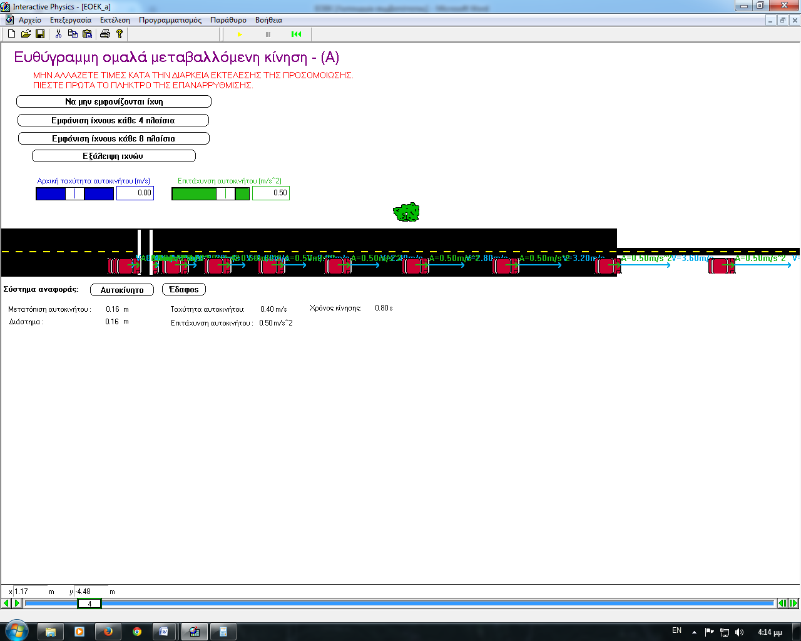
Αφού υπολογίσετε πόσο μεταβλήθηκε η ταχύτητα στο παραπάνω χρονικό διάστημα
.............................................................................
Κάντε μια πρόβλεψη για την μεταβολή της ταχύτητας στον διπλάσιο χρόνο.
Θα είναι τυχαία Θα είναι διπλάσια
Τι προβλέπετε για τις μετατοπίσεις του οχήματος κάθε 0,8 sec;
Θα είναι ίσες Θα είναι άνισες

Δραστηριότητα 2η (7 λεπτά, 4ος στόχος): έλεγχος πρόβλεψης
1.1.  Ανοίξτε το αρχείο προσομοίωση ΕΟΕΚ_a .ip .
Για τη χρονική στιγμή t₀ =0, επιλέξτε αρχική ταχύτητα u₀ =0m/s και επιτάχυνση
α =0.5m/s² .
Επιλέξτε σύστημα αναφοράς το έδαφος καθώς επίσης να παίρνετε χρονοφωτογραφίες κάθε 4 πλαίσια( αντιστοιχούν σε 0.8sec).
 Αφήστε την προσομοίωση να τρέξει μέχρι να σταματήσει μόνη της .
 Πατήστε επαναρρύθμιση ώστε το όχημα να επιστρέψει στην αφετηρία.
Με τη βοήθεια της γραμμής πλαισίων εκτελέστε βήμα -βήμα την προσομοίωση και καταγράψτε και συμπληρώστε τους παρακάτω πίνακες.
Τα χρονικά διαστήματα υπολογίζονται από την αρχική χρονική στιγμή t₀ =0.
Για να συμπληρώσετε τη στήλη με τις μεταβολές της ταχύτητας κάθε φορά θα παίρνετε ως αρχική τιμή την u₀ =0m/s .
Για την εξοικονόμηση χρόνου χρησιμοποιείστε την αριθμομηχανή των windows για τους υπολογισμούς σας.
Δt | Δu | α Δt
0.8
1.6
2.4
3.2
Καταγράψτε τις παρατηρήσεις σας σχετικά με την μεταβολή της ταχύτητας στα αντίστοιχα χρονικά διαστήματα.(υπόδειξη : εστιάστε στις τιμές του Δu καθώς ο χρόνος 2πλασιάζεται 3πλασιάζεται κλπ).
……………………………………………………………………………………………………………………………………………….
Σε κάθε περίπτωση το γινόμενο: α Δt ισούται με .....................................
Δραστηριότητα 3η (8 λεπτά, 4ος στόχος): έλεγχος πρόβλεψης
Εργασθείτε όπως παραπάνω υπολογίζοντας τις μετατοπίσεις λαμβάνοντας ως αρχική θέση την χ=0.
Δt | Δt² | Δχ
0.8
1.6
2.4
3.2
Τι παρατηρείτε για τα μεγέθη Δχ και Δt² ;Είναι ανάλογα ; Αν ναι ποιος είναι ο συντελεστής αναλογίας τους;
..............................................................................................................................................

Δραστηριότητα 4η (10 +5 λεπτά, 4ος στόχος): εξαγωγή συμπερασμάτων.
Συζητείστε τις παρατηρήσεις σας μέσα στην ομάδα σας συγκρίνετε τις με τις προβλέψεις που κάνατε και διατυπώστε τα συμπεράσματά σας συμπληρώνοντας τα παρακάτω:
Για την μεταβολή της ταχύτητας στον διπλάσιο χρόνο είχατε προβλέψει ότι:
Θα είναι τυχαία Θα είναι διπλάσια
ενώ από τις μετρήσεις σας διαπιστώσατε ότι η μεταβολή της ταχύτητας είναι ................
με το χρονικό διάστημα και σε κάθε περίπτωση ισχύει ...........=α Δt.
Για τις μετατοπίσεις του οχήματος κάθε 0,8 sec είχατε προβλέψει ότι:
Θα είναι ίσες Θα είναι άνισες
ενώ από τις μετρήσεις σας διαπιστώσατε τελικά πως η μετατόπιση είναι .............
........................με το τετράγωνο του χρόνου.
Και ο παράγοντας α λέγεται .............................................
- Στη διαδραστική παρουσίαση με τίτλο ‘ΣΥΜΠΕΡΑΣΜΑΤΑ ΑΠΟ ΤΗ ΜΕΛΕΤΗ ΤΗΣ ΚΙΝΗΣΗΣ’ σχολιάζουμε τις εξισώσεις που προκύπτουν.(5 λεπτά).

